วันที่ 14 – 16 NOV 2020 เขาค้อ – เชียงคานย 3วัน2คืน

วันแรก กรุงเทพฯ - เพชรบูรณ์ - ทุ่งกังหันลมเขาค้อ - ทุ่งดอกเวอร์บีน่า - PINO LATTE RESORT & CAFÉ - พระธาตุผาซ่อนแก้ว - ภูทับเบิก
05.30 น. พร้อมกัน ณ ซอยสีลมซอย 9 ** พร้อมบริการอาหารเช้าเมนูข้าวเหนียวหมูทอด ** จากนั้นนำท่านออกเดินทางสู่ จังหวัดเพชรบูรณ์ (ใช้ระยะเวลาเดินทางโดยประมาณ 5 ชั่วโมง 30 นาที) แหล่งที่เที่ยวทางธรรมชาติ ไม่ว่าจะชมสายลม ชมขุนเขา ชมดอกไม้ หรือชมสายหมอก เป็นเมืองที่เหมาะกับการพักผ่อนอย่างเงียบสงบ ที่จะทำให้คุณได้ใกล้ชิดธรรมชาติที่แท้จริง และยังสามารถเที่ยวได้ตลอดทั้งปี

กลางวัน บริการอาหารกลางวัน ณ ร้านอาหาร
จากนั้นนำท่านเดินทางไปยัง จุดชมวิวทุ่งกังหันลมเขาค้อ ชมความสวยงามของทุ่งดอกไม้ และกังหันลมยักษ์ใหญ่ที่ตั้งเรียงรายอยู่บนเนินเขาสูง เป็นโครงการผลิตไฟฟ้าโดยใช้พลังงานลมจากกังหันลมขนาดใหญ่จำนวน 24 ต้น ที่ระดับความสูงจากน้ำทะเล 1,050 เมตร สามารถมองเห็นวิวทิวทัศน์ได้กว้างไกลไปถึงวัดผาซ่อนแก้ว ซึ่งอยู่ห่างออกไปเกือบ 20 กม. ได้เลย เปิดเป็นแหล่งท่องเที่ยวให้เราเข้าไปเก็บภาพสวยๆ มีจุดชมวิวสองจุดด้วยกันคือ จุดชมวิวช้างดอย และ จุดชมวิวระเบียงกังหันลม ทั้งยังมีกิจกรรมสนุกๆ ให้เล่น อย่างการนั่งรถล้อเลื่อน “ฟอร์มูล่าม้ง” ไถลลงเนินมาเรื่อยๆ สร้างความตื่นเต้นเร้าใจเป็นที่สุด หรือจะนั่งชิงช้าชาวเขาสุดหวาดเสียว มีทั้งชิงช้าไม้หมุนและแบบเชือกเส้นเดียว และชิมสตรอเบอร์รี่สดๆ จากไร่สตรอเบอรี่บีจี เป็นต้น หรือสามารถเลือกใช้บริการรถรางของทางโครงการ โดยมี ค่าบริการโดยประมาณ ท่านละ 40 บาท (ใช้เวลาประมาณไม่เกิน 30 นาทีต่อรอบ) ทั้งนี้หากท่านใดสนใจสามารถแจ้งไกด์นำเที่ยวเพื่อตรวจสอบรอบหรือราคาที่แน่นอนอีกครั้ง และในแต่ละวันบางครั้งอาจมีหรือไม่มีให้บริการขึ้นอยู่กับทางโครงการเป็นผู้กำหนด

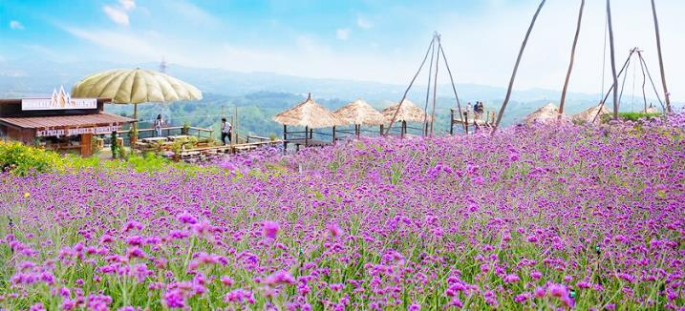
จากนั้นแวะถ่ายรูป ทุ่งดอกเวอร์บีน่า แห่งไร่ GB ไร่ดอกไม้เมืองหนาวที่ตั้งอยู่บริเวณทุ่งกังหันลมเขาค้อนั่นเอง ตั้งอยู่ในส่วนหน้าของ “ทุ่งกังหันลม” ซึ่งภายในมีทุ่งดอกไม้หลายแปลง ดอกเวอร์บีน่าสีม่วงสดที่กำลังบานสะพรั่งออกดอกอย่างสวยงามในขณะนี้ ถือเป็นอีกจุดหนึ่งที่พลาดไม่ได้เหมาะแก่การเซลฟี่เป็นที่สุด นอกจากดอกเวอร์บีน่าแล้ว ยังมีดอกผักเสี้ยนฝรั่ง และดอกไม้ตามฤดูกาลที่จะผลัดปลียนหมุนเวียนกันไปตลอดทั้งปี **ทั้งนี้ขึ้นอยู่กับสภาพอากาศในปีนั้นๆ**

นำท่านเดินทางไปยัง PINO LATTE RESORT & CAFÉ สถานที่ท่องเที่ยวที่เป็นทั้งคาเฟ่และรีสอร์ทยอดนิยม โดยเฉพาะฤดูฝนและฤดูหนาวที่นักท่องเที่ยวนิยมขึ้นมาชมวิวทะเลหมอกเป็นจำนวนมาก นักท่องเที่ยวที่มาพักจะได้ชมวิว ทิวทัศน์ภูเขา ชมดาวบนท้องฟ้า รีสอร์ทบนเขาสูงใกล้เชิงผาซ่อนแก้วที่มีวิวสวยในมุมมอง 360 องศา เป็นจุดขายสำคัญ สามารถมองเห็นวัดพระธาตุผาซ่อนแก้วได้อย่างชัดเจน บางวันที่มีฝนตกยามเช้าจะมีทะเลหมอกเอ่อล้นขึ้นมาเหมือนฟองนมในกาแฟลาเต้ แถมมีร้านกาแฟดีไซน์เท่ให้คุณได้นั่งจิบกาแฟหอมๆ ไอศกรีม และเบเกอรี่โฮมเมด เคล้าบรรยากาศสวย ๆ มาเขาค้อต้องห้ามพลาดเด็ดขาด นำทุกท่านอิสระเก็บภาพความประทับใจ หรือเลือกซื้อเคื่องดื่มและเบเกอรี่ได้ตามอัธยาศัย

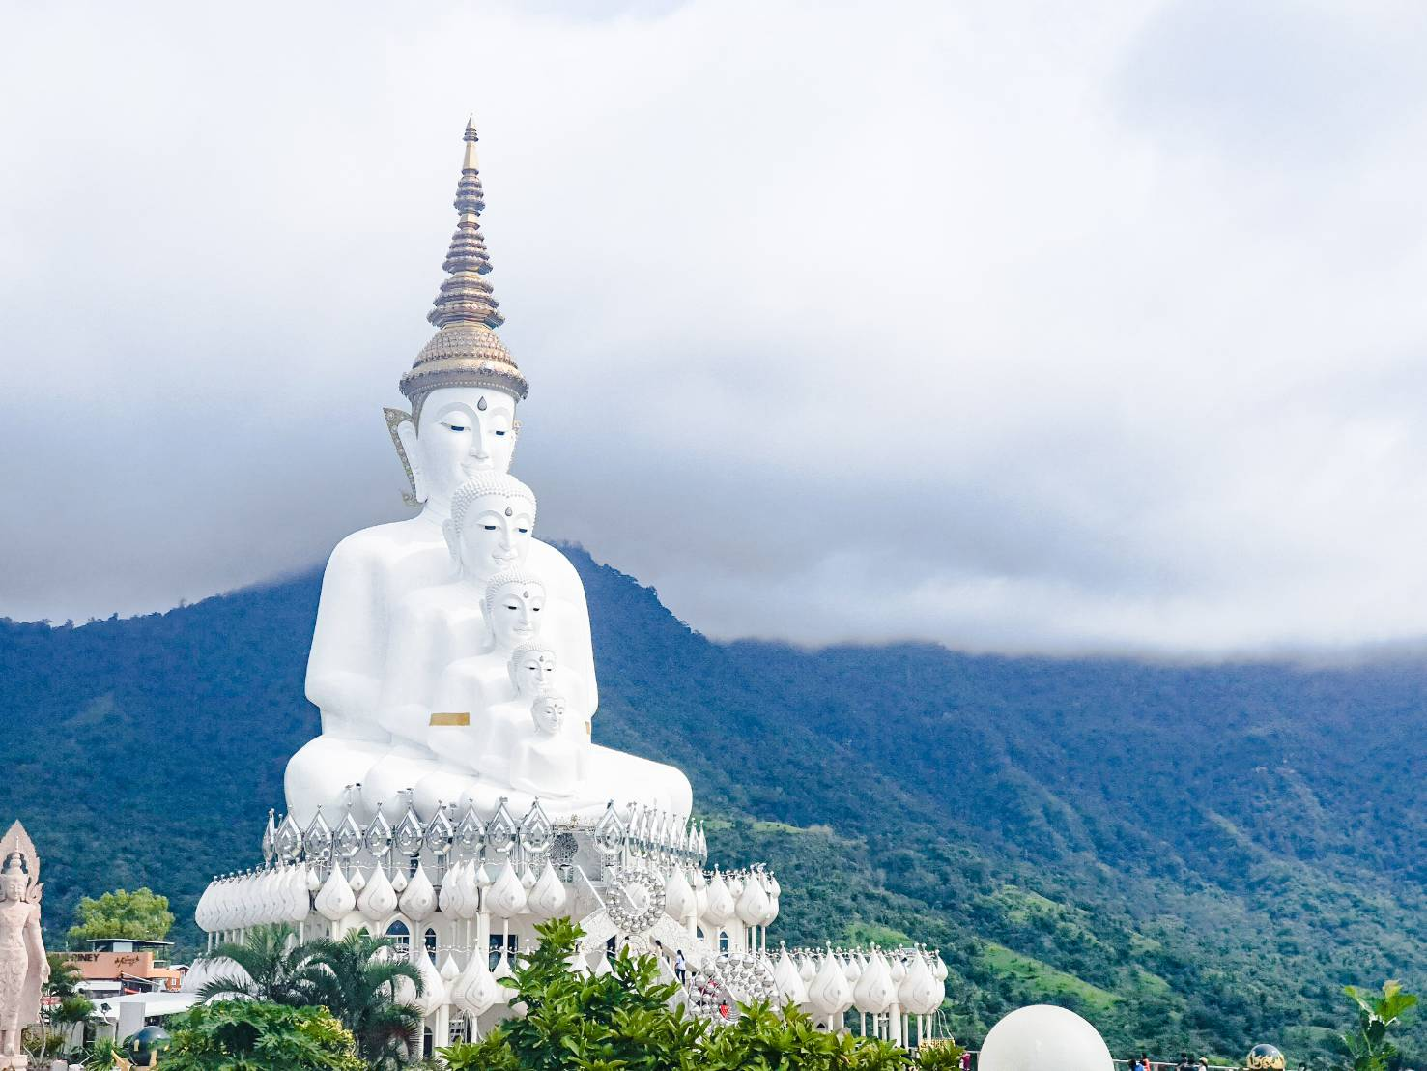
จากนั้นนำท่านสักการะพระบรมสารีริกธาตุที่ วัดพระธาตุผาซ่อนแก้ว พุทธสถานที่ตั้งตระหง่านโอบล้อมด้วยขุนเขามากมายได้กลายเป็น “แลนด์มาร์ค” ของเขาค้อ มีความวิจิตรอลังการจากการนำกระเบื้องสี ถ้วยชามเบญจรงค์ มุก ลูกปัด พลอย แก้วแหวน หินสี ตลอดจนเซรามิคหลากสีสัน มาประดับประดาตกแต่งเป็นลวดลายที่สวยงาม ตั้งแต่เสา ผนัง พื้น บันได เมื่อยามต้องแสงแดดทั่วบริเวณจะสะท้อนประกายงดงามราวกับวัดบนสรวงสวรรค์ และมหาวิหารพระพุทธเจ้า ๕ พระองค์ พระพุทธรูปสีขาวซ้อนกัน 5 องค์ ใหญ่โตโอ่อ่า สถานที่สำคัญภายในวัด ได้แก่ เจดีย์พระธาตุผาแก้ว บริเวณใต้ฐานพระเจดีย์ใช้เป็นที่เก็บรวบรวมหลักธรรมคำสอน ภาพปริศนาธรรม และเป็นที่เจริญสติภาวนาสำหรับพุทธศาสนิกชนทั่วไป

จากนั้นนำท่านไต่ระดับความสูงขึ้นสู่ ภูทับเบิก ซึ่งเป็นที่ตั้งของหมู่บ้านม้งทับเบิกของชาวเขาเผ่าม้ง เป็นยอดเขาที่สูงที่สุดในจังหวัดเพชรบูรณ์ ซึ่งมีความสูงจากระดับน้ำทะเลประมาณ 1,768 เมตร ชาวม้งที่นี่มีอาชีพทำการเกษตรเป็นหลัก พืชผักที่มีการปลูกมากที่สุดคือกะหล่ำปลี ซึ่งมีการจัดสรรที่ดินทำกินสำหรับการปลูกกะหล่ำปลีหลายพันไร่บนยอดเขาสูง ทำให้ในช่วงฤดูฝนมีกะหล่ำปลีผุดขึ้นละลานตาเต็มภูเขา โดยในเฉพาะในช่วงเดือนกรกฎาคม - สิงหาคม และช่วงเดือนตุลาคม-พฤศจิกายน ของทุกปี ส่วนในช่วงหน้าหนาวจะมีดอกนางพญาเสือโคร่งบานเต็มภูทับเบิกให้ได้ถ่ายรูปกัน
ค่ำ บริการอาหารค่ำ ณ ร้านอาหาร
พักที่ BREEZE HILL KHAO KHO หรือระดับเทียบเท่าเดียวกัน

วันที่สอง จุดชมวิวภูทับเบิก - แปลงปลูกกะหล่ำปลี - วัดป่าภูทับเบิก - เลย - วัดเนรมิตวิปัสสนา - พระธาตุศรี
สองรัก - ถนนคนเดินเชียงคาน

05.30 น. ตื่นเช้า ชมพระอาทิตย์ขึ้น รายล้อมไปด้วยทะเลหมอกสุดฟินเหมือนดั่งสวรรค์บนดิน (ทะเลหมอกในแต่ล่ะวันจะมีมากหรือน้อย ขึ้นอยู่กับสภพาอากาศ)
เช้า บริการอาหารเช้า ณ ห้องอาหารของโรงแรม
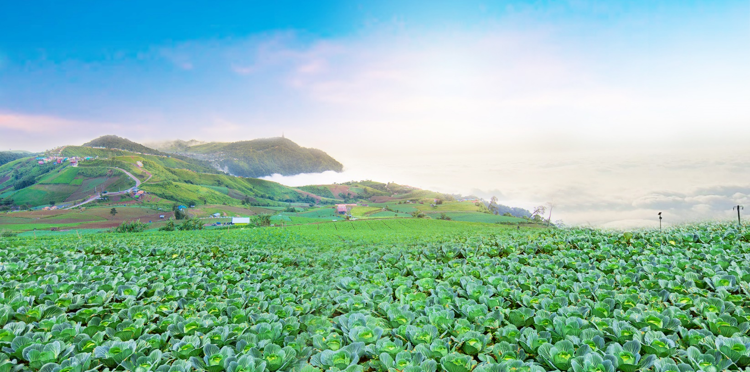
นำท่านแวะถ่ายภาพที่ จุดชมวิวภูทับเบิก ที่มีความสูง 1,667 เมตร จากระดับน้ำทะเล สูงที่สุดในจังหวัดเพชรบูรณ์ 1 ใน Unseen Natures and Wonders และชมวิวแปลงกะหล่ำปลีที่ใหญ่ที่สุดในประเทศไทย มีวิวทิวเขาน้อยใหญ่โอบล้อมกับป่าไม้พืชพรรณเขียวขจี และสภาพอากาศที่เย็นสบาย
จากนั้นนำไปยังวัดที่สูงที่สุดในประเทศไทย วัดป่าภูทับเบิก เป็นสถานปฏิบัติธรรมสายธรรมยุตินิกาย มีเนื้อที่ 50 ไร่เศษ บริเวณวัดจะถูกปกคลุมด้วยป่าไม้ต่างๆ จึงทำให้บรรยากาศมีความหนาวเย็นตลอดทั้งปี และเป็นสถานที่ที่มีความสำคัญ โดยเป็นสถานที่รับน้ำฟ้ากลางหาวเพื่อนำขึ้นทูลเกล้าถวายองค์พระบาทสมเด็จพระเจ้าอยู่หัว รัชกาลที่ 9 ภายในวัดมี “พระมหาธาตุเจดีย์โพธิปักขิยธรรม” ซึ่งเป็นเจดีย์เพชร 37 ยอด มีขนาดความสูง 80.90 เมตร เพื่อเป็นพุทธสถานและเป็นที่ประดิษฐานพระบรมสารีริกธาตุ ภายในแต่ละชั้นจะประดิษฐานพระประจำวันทั้ง 4 ทิศ ในส่วนองค์พระมหาธาตุเจดีย์จะประดับด้วยกระเบื้องโมเสค ทั้งภายนอกและภายใน ซึ่งจะล้อมด้วยกำแพงพญานาคเงิน พญานาคทอง 9 เศียร โดยงบประมาณในการดำเนินงานในการก่อสร้างมูลค่า 250 ล้านบาท ซึ่งปัจจุบันยังคงเหลืองบประมาณ 50 ล้านบาท ที่จะสร้างเสร็จสมบูรณ์ และจัดประกอบพิธีอัญเชิญพระอัฐิธาตุพระอัครสาวก 36 พระองค์ บรรจุในผอบทองคำที่มีขนาดความสูง 33 ซม. พร้อมฉัตรทองคำมีขนาดความสูง 536 ซม. นำขึ้นประดิษฐาน ณ ยอดเล็กพระมหาธาตุเจดีย์ 36 ยอด

จากนั้นเดินทางสู่ เลย ตามเส้นทางที่ลัดเลาะไปตามไหล่เขา นำท่านสักการะ พระธาตุศรีสองรัก ศิลปกรรมแบบล้านช้างที่คล้ายกับองค์พระธาตุพนม เป็นพระธาตุที่สร้างขึ้นเพื่อเป็นสักขีพยานแห่งไมตรี ในการช่วยเหลือกัน ระหว่างกรุงศรีอยุธยาและกรุงศรีสัตนาคนหุต (กรุณางดแต่งกายสีแดง ขึ้นสักการะองค์พระธาตุศรีสองรัก)

นำท่านชม วัดเนรมิตวิปัสนา วัดตั้งอยู่สูงเด่นอยู่บนเนินเขาห่างจากพระธาตุศรีสองรักเพียงเล็กน้อย สถาปัตยกรรมภายในวัดก่อสร้างด้วยศิลาแลงทั้งหลัง พระอุโบสถขนาดใหญ่ตกแต่งอย่างวิจิตรงดงาม เมื่อเข้ามาในพระอุโบสถจะพบกับความงดงามของพระประธานปางมารวิชัย พระพุทธชินราชจำลอง ให้ทุกท่านได้สักการะขอพรเพื่อความเป็นสิริมงคล และชมภาพจิตรกรรมฝาผนังภายในพระวิหารที่สวยงาม มีลวดลายอ่อนช้อยด้วยศิลปะของช่างเขียนชาว ด่านซ้าย ซึ่งใช้เวลาวาดนานถึง 8 ปี เป็นภาพเกี่ยวกับพุทธประวัติ ภาพพระเวสสันดรชาดกและภาพทศชาติ

กลางวัน บริการอาหารกลางวัน ณ ร้านอาหาร

เดินทางสู่ เชียงคาน เมืองเล็กๆ น่ารักริมโขง ชายขอบจังหวัดเลย ชุมชนที่เต็มไปด้วยรอยยิ้ม และวิถีชีวิตที่เรียบง่ายแต่มีเสน่ห์ นำท่านเดินเล่นช้อปปิ้งที่ ถนนคนเดินเชียงคาน ชมบรรยากาศของเมืองเชียงคานยามเย็น ถนนชายโขงแห่งนี้จะกลายเป็นถนนคนเดินที่คราคร่ำไปด้วยนักท่องเที่ยวที่มาเดินทอดน่องชมบ้านไม้เก่าแก่ เดินถ่ายรูปท่ามกลางบรรยากาศคลาสสิคของบ้านไม้เก่าสองฝั่งถนนชายโขง ซึ่งยังคงความเป็นเอกลักษณ์ไว้ บางหลังเป็นร้านอาหาร ร้านกาแฟ บางหลังก็พัฒนาเป็นโฮมสเตย์หรือเกสต์เฮาส์ บ้างก็เป็นร้านขายของที่ระลึก มีสินค้าและอาหารพื้นเมืองให้นักท่องเที่ยวชิมช้อปไม่มีเบื่อ กิจกรรมอีกอย่างหนึ่งก็คือการขี่จักรยานเลาะริมฝั่งโขง ดูวิวทิวทัศน์สวยๆ สัมผัสอากาศสดชื่น และวิถีชีวิตผู้คนที่น่ารัก ส่วนในตอนเช้าจะมีการตักบาตรข้าวเหนียว ซึ่งเป็นวัฒนธรรมที่สืบทอดกันมาช้านาน
** เพื่อความเพลิดเพลินในการท่องเที่ยว ให้ท่านอิสระอาหารเย็นตามอัธยาศัย **

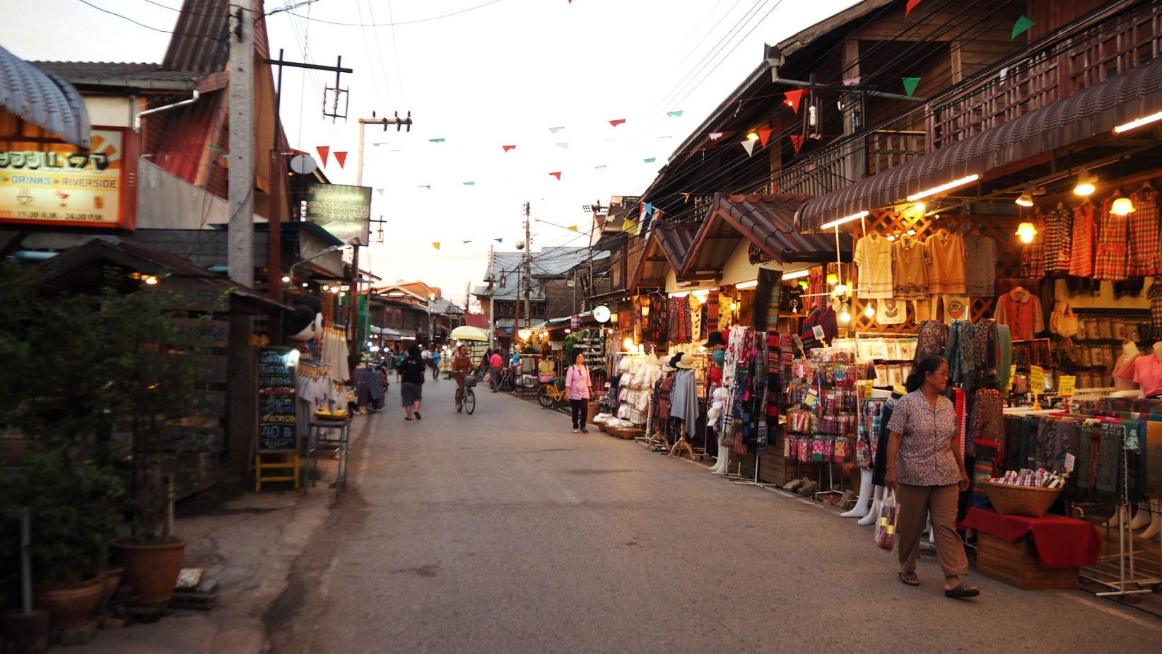
พักที่ บ้านละมุนอุ่นโขง หรือระดับเทียบเท่าเดียวกัน

วันที่สาม ตักบาตรข้าวเหนียว - พระใหญ่ภูคกงิ้ว - สกายวอล์ค เชียงคาน - แวะซื้อของฝาก - กรุงเทพฯ
05.30 น. ตื่นรับอรุณยามเช้าที่สดใส นำท่านเดินทางสู่ถนนชายโขงเพื่อร่วมทำบุญ ตักบาตรข้าวเหนียว ยามเช้าที่เป็นวัฒนธรรมดั้งเดิมของชาวเชียงบริเวณ ณ หน้าวัดท่าคก ในทุกๆ เช้าตั้งแต่เวลาตีห้าเป็นต้นไป พระสงฆ์จะเดินออกบิณฑบาต ชาวบ้านจะนำข้าวเหนียว และอาหารมาใส่บาตร ซึ่งนักท่องเที่ยวก็สามารถร่วมตักบาตรข้าวเหนียวด้วยกันได้
เช้า บริการอาหารเช้า ณ ห้องอาหารของโรงแรม

นำท่านออกเดินทางไปสู่ จุดชมวิวพระใหญ่ภูคกงิ้ว เพื่อกราบสักการะ พระใหญ่ภูคกงิ้ว หรือ พระพุทธนวมินทรมงคลลีลาทวินคราภิรักษ์ ประดิษฐานอยู่ที่ภูฟ้า บ้านท่าดีหมี เป็นที่สักการะบูชาของชาวเชียงคาน และยังมีแหล่งท่องเที่ยวแห่งใหม่ที่มาพร้อมความสูงและความเสียว สกายวอล์คเชียงคาน เดินชมวิวบนสะพานกระจกใสยาว 100 เมตร สูงจากพื้นดินเทียบเท่าตึก 30 ชั้น เป็นจุดชมวิวสวยๆ จากมุมสูงที่สามารถมองเห็นวิวฝั่ง ไทย-ลาว ได้แบบพาโนราม่า และเป็นบริเวณที่มีแม่น้ำเหืองและแม่น้ำโขงไหลมาบรรจบกัน
กลางวัน บริการอาหารกลางวัน ณ ร้านอาหาร

13.00 น. หลังรับประทานอาหารนำท่านออกเดินทางจาก เชียงคาน
17.30 น. นำท่าน แวะซื้อของฝาก จ.นครสวรรค์
20.30 น. เดินทางถึง กรุงเทพมหานคร โดยสวัสดิภาพ
** ขอขอบพระคุณที่เลือกใช้บริการ **

